**Faktory ovplyvňujúce štruktúru a počet obyvateľov :**

**Celkový Pohyb:**

**Priemerná hustota zaľudnenia :**

**Najhustejšie zaľudnené :**

**Najredšie zaľudnené :**

**Veková štruktúra obyvateľstva:**

**Národnostná štruktúra:**

**Náboženská štruktúra:**

**Počet obyvateľov na Slovensku :**

**Prirodzený Pohyb (Pp) :**

**Prirodzený prírastok :**

**Prirodzený úbytok :**

**Pôrodnosť :**

**Úmrtnosť :**

**Mechanický Pohyb (Mp):**

vojny, epidémie, životné podmienky, vysťahovalectvo a prisťahovalectvo

5,464 mil. obyvateľov

pôrodnosť (natalita) a úmrtnosť (mortalita)

pôrodnosť > úmrtnosť

pôrodnosť < úmrtnosť

počet narodených detí na 1000 obyvateľov (najvyššia na Orave a Kysuciach a najnižšia na západnom a južnom Slovensku)

počet zomretých na 1000 obyvateľov

rozdiel medzi počtom prisťahovaných a vysťahovaných

Pp + Mp

111 o/km2

mestá (nížiny a kotliny)

pohoria

predproduktívny, produktívny a poproduktívny vek

slovenská, maďarská, rómska, rusínska, česká ...

rímskokatolícke, evanjelické, gréckokatolícke

**Hustota zaľudnenia**

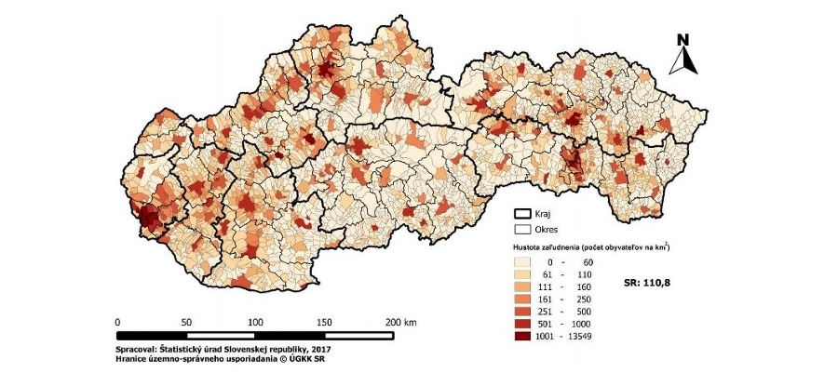

**Mapa prevládajúcich národností na Slovensku**

**SLOVENSKÁ NÁRODNOSŤ**

**MAĎARSKÁ NÁRODNOSŤ**

**RÓMSKA NÁRODNOSŤ**

**RUSÍNSKA NÁRODNOSŤ**

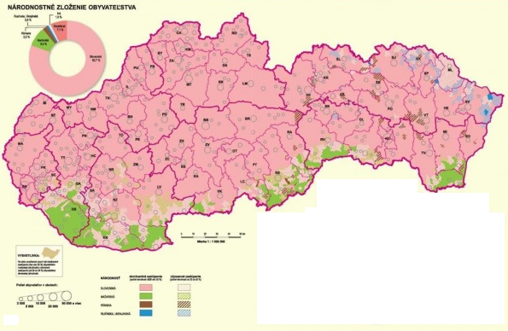

**Mapa prevládajúcich vierovyznaní na Slovensku**

**Prevládajúce náboženstvo: RÍMSKOKATOLÍCKE, EVANJELICKÉ,**

**GRÉCKOKATOLÍCKE, PRAVOSLÁVNE, REFORMOVANÍ KRESŤANIA**

